**GÜNEY AFRİKA CUMHURİYETİ LOJİSTİK SEKTÖR RAPORU**

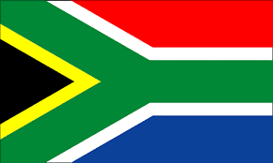

**Pretoria Ticaret Müşavirliği**

**Ocak 2024**

**İçindekiler**

1. Güney Afrika Cumhuriyeti (Gac) Lojistik Sektörü 3

1.1. Genel Görünüm 3

1.2. Lojistik Sektörü İdari Yapılanma 3

2. Ülkenin Dış Ticaretinde Kullandığı Taşıma Modları (Dolar bazında ve yüzdesel dağılımı) 4

3. Lojistik Altyapı 6

3.1. Karayolu, Denizyolu, Demiryolu, Havayolu alt yapısına ilişkin bilgiler, önemli veriler, 6

3.1.1. Karayolu 6

3.1.2. Demiryolu 7

3.1.3. Havayolu 8

3.2. Önemli limanlar, lojistik merkezler, ticaret merkezleri, 9

3.3. Yerel lojistik firmalar (Dış ticaret taşımalarında büyük ölçekli taşıma yapan) 10

3.4. Ülkede faaliyet gösteren Türk lojistik firmaları 11

4. LPI Endeksi Sıralaması (2023 yılı ve 2018 yılı) 11

5. Önemli Ticari Rotalar (Ülke dış ticaretinde kullanılan ana taşımacılık güzergahları) 12

6. Ülke ile Türkiye Arasındaki Taşıma Ücretleri (Kullanılan tüm taşıma modlarına ilişkin kg başı ücretlendirme) 13

7. Dış Ticaret Taşımalarında Lojistik Sorunlar (yüksek navlun fiyatları, vize sorunu, frekans az olması vb.) 14

8- Müşavirlik Değerlendirmesi (Lojistiğin ülke ile ikili/transit ticaretimize etkisi, yaşanan lojistik sorunların çözülmesine ilişkin öneriler vb.) 15

# Güney Afrika Cumhuriyeti (Gac) Lojistik Sektörü

## Genel Görünüm

Doğuda Mozambik'ten batıda Namibya'ya kadar olan Güney Afrika kıyı şeridi yaklaşık 2.954 kilometre (km) uzunluğundadır. Güney Afrika'nın bölgesel egemenliği kıyıdan 12 deniz miline kadar uzanmakta olup, yaklaşık 1,5 milyon km² büyüklüğündeki ülkenin münhasır ekonomik bölgesi, kıyı şeridinden 200 deniz mili mesafede bulunan deniz alanını ve kıta sahanlığını ve ayrıca Güney Okyanusu'ndaki Prens Edward Adaları'nı çevreleyen suları içermektedir. Uluslararası deniz hukuku uyarınca Güney Afrika, kendi münhasır ekonomik bölgesindeki doğal kaynakların kullanımını ve ekonomik faaliyetleri kontrol etme hakkında sahiptir.

Güney Afrika Cumhuriyeti’nde özellikle tarım, balıkçılık, ormancılık, inşaat, imalat sanayi, petrol, doğal gaz, madencilik, taş ocakçılığı, toptan ve perakende ticaret gibi alanlarda ağırlıklı olarak hizmet veren lojistik sektörü, kurye hizmetleri, paketleme, yük taşımacılığı ve depolama gibi alt bileşenlerden oluşmaktadır.

Ülkede lojistik sektörü genel olarak, yurtiçi kargolar, ithalat ve ihracat kargoları, denize kıyısı olmayan ülkelere limanlardan yapılan transit kargolar ve ara limanlarda bir gemiden diğer gemiye aktarılan kargolardan oluşmaktadır. Sektörde 20 ve 40’lık konteynır kargolarının yanında otomotiv sektörü için Ro-Ro gemileri, kömür, demir cevheri, manganez ve şeker gibi kuru dökme malzemeler taşıyan gemiler ile petrol ürünleri, kimyasallar ve bitkisel yağlar da dahil olmak üzere sıvı dökme malzemeler taşıyan gemiler hizmet vermektedir.

Büyük uluslararası denizcilik şirketlerinin çoğunun bizzat faaliyet gösterdiği ülkede, diğer şirketler ise yerel acentalar aracılığıyla lojistik sektöründe operasyonlarını sürdürmektedir.

## Lojistik Sektörü İdari Yapılanma

Bir kamu iktisadi teşebbüsü taşımacılık ve lojistik şirketi TRANSNET, ülkedeki liman ve demiryolları işletmesinden sorumlu ana idari otoritedir. Son yıllarda TRANSNET’in yapısını değiştirmeye çalışan Hükümet, ülkenin ticari limanlarını işletme görevi için Transnet Ulusal Limanlar Otoritesi (TNPA) adında TRANSNET’ten bağımsız bir yan kuruluş kurma kararı almıştır.

Bağımsız bir Ulusal Limanlar Otoritesi'nin kurulması ile, limanlardan elde edilen kira, denizcilik hizmetleri, kargo taşımacılığı gibi gelirlerin yalnızca limanların altyapısının iyileştirilmesi için harcanması amaçlanmaktadır.

TRANSNET'in diğer bir yan kuruluşu olan TRANSNET Liman Terminalleri (Transnet Port Terminals) ise 2000 yılında kurulmuş olup, ülkenin ihracata dayalı büyüme stratejisinin desteklenmesinde önemli bir rol oynamıştır. Güney Afrika ithal ve ihraç mallarının çoğu, Güney Afrika'nın yedi lojistik limanı, Richards Bay, Durban, Saldanha, Cape Town, Port Elizabeth, Doğu Londra ve Ngqura Limanı aracılığıyla taşınmaktadır.

TRANSNET Port Terminals konteynır, dökme mineral, tarımsal dökme yük ve Roro operasyonlarını yönetmekte olup Durban, Ngqura, Port Elizabeth ve Cape Town'da konteyner terminallerini işletmektedir.

İlave olarak ülke limanlarında özel şirketlere liman terminallerini işletmek ve denizcilik hizmetleri sağlamak üzere lisans da verilmektedir. Bidvest Group ve Bidvest Freight’in bir parçası olan Bidfreight Liman Operasyonları, Güney Afrika'nın yedi ticari limanında terminallerin işletilmesi, depolama, yük taşımacılığı ve kargonun gemide elleçlenmesi alanlarında faaliyet göstermektedir. Ülkedeki diğer özel terminal işletmecileri, Richards Bay limanında Richards Bay Kömür Terminali, Durbanda kömür, manganez ve bakır cevheri ve şeker gibi dökme yüklerin lojistiğinin yapıldığı Bulk Connections ve yine Durban’da Güney Afrika Şeker Terminal işletmesi’dir.

# Ülkenin Dış Ticaretinde Kullandığı Taşıma Modları (Dolar bazında ve yüzdesel dağılımı)

Güney Afrika Cumhuriyeti, Afrika Kıtası ve Sahra Altı Afrika bölgesinde, gelişmiş lojistik ve ulaştırma altyapısı ile öne çıkmaktadır. Ülke, kıtadaki en gelişmiş demiryolu, karayolu ve havayolu taşımacılık ağına sahiptir. Büyük çaplı ve etkin limanlar, geniş kara ulaşım ağı, özellikle ABD ve Avrupa ile oldukça iyi havayolu bağlantıları mevcuttur. Asya ve Afrika’nın diğer bölümleriyle de hava ulaşımı bağlantıları artmaktadır.

Güney Afrika Cumhuriyeti’nde liman yatırımlarına yönelik harcamalarda da büyük artışlar görülmektedir. İki ana liman olan Cape Town ve Durban’da limanlara uğrayan kargo geçişlerinde son yıllardaki büyük artış, liman yatırımı için önemli etkenler arasında yer almaktadır.

Güney Afrika Cumhuriyeti’nde mevcut durumda uluslararası ticarete konu olan ürünlerin yaklaşık %20'si hava, %67'si deniz ve %12'si de karayolu ile taşınmaktadır.

**Güney Afrika ile Dış Ticaretimizin Modlara Göre Dağılımı**

|  |  |  |  |  |  |
| --- | --- | --- | --- | --- | --- |
| **Ülke Adı** | **Taşıma Modu** | **2021**  **(İhracat $)** | **Pay (%)** | **2021**  **(İthalat $)** | **Pay (%)** |
| **GÜNEY AFRİKA CUMHURİYETİ** | KARAYOLU | 24.365.091 | 2,83 | 251.493.266 | 21,09 |
| DENİZYOLU | 792.935.755 | 92,07 | 669.138.296 | 56,10 |
| DEMİRYOLU | - | - | 4.993 | 0,0004 |
| HAVAYOLU | 43.961.722 | 5,10 | 266.073.768 | 22,31 |
| DİĞER | - | - | 6.031.363 | 0,50 |
| **TOPLAM** | **861.262.568** | **100** | **1.192.741.686** | **100** |

***Kaynak:*** Ticaret Bakanlığı

**Denizyolu Taşımacılığı**

2021 yılı itibarıyla, Türkiye’den Güney Afrika Cumhuriyeti’ne (GAC) yapılan ihracatın %92,07’si, Güney Afrika Cumhuriyeti’nden Türkiye’ye olan ithalatın %56,10’u denizyolu ile gerçekleştirilmiştir.

MSC firmasının Türkiye’nin muhtelif limanlarından (İstanbul, İzmir, Antalya, Mersin, Tekirdağ, vb.) Güney Afrika Cumhuriyeti’nin Cape Town, Coega ve Durban Limanlarına seferleri bulunmaktadır. Taşıma süresi yükleme yapılan ve varılacak olan limana göre 32-37 gün arasında değişmektedir.

**Havayolu Taşımacılığı**

2021 yılı içerisinde Türkiye’den GAC’a yapılan ihracatın %5,10’u, Güney Afrika Cumhuriyeti’nden Türkiye’ye olan ithalatın %22,31’i havayolu ile gerçekleştirilmiştir.

Türkiye-GAC arasında havayolu seyehat süresi, Türk Hava Yolları ile Istanbul-Johannesburg (Haftada 7 gün) ve Istanbul Cape Town (Haftada 5 gün) direk ve Istanbul-Johannesburg-Durban aktarmalı uçuşları ile yaklaşık 9-10 saattir.

# Lojistik Altyapı

## Karayolu, Denizyolu, Demiryolu, Havayolu alt yapısına ilişkin bilgiler, önemli veriler,

### Karayolu

Ülkede, karayolu nakliyesi en çok kullanılan taşıma şeklidir. Özellikle Durban-Johannesburg arasını bağlayan N3 otoyolu çok yoğun kamyon ve tır trafiğine sahne olmaktadır. Geçtiğimiz on yılda, N3 Ücretli Yol üzerindeki kamyon sayısında önemli bir artış (yılda %8 ila %10 arasında) kaydedilmiştir. Bunun temel nedeni, yüklerin, özellikle de dökme ürünlerin demiryolu taşımacılığından karayolu taşımacılığına kaymasıdır. Rakamlar, çoğunluğu Johannesburg-Durban (650 km) arasında olmak üzere N3 otoyolundan her gün ortalama olarak 7000 kamyon ve tırın geçtiğine işaret etmektedir. Karayolları genel olarak trafik güvenliği konusunda gelişime ihtiyaç olmakla birlikte iyi durumdadır.

Ülkenin Ulaştırma Bakanlığı tarafından yayımlanan verilere göre, Güney Afrika Cumhuriyeti’nde karayolu ağının toplam uzunluğu yaklaşık 535.000 km’dir. Bunun 366.782 km’lik kısmı kırsal yol iken, 168.000 km’lik kısmı kentsel yollardır. Karayolu ağının yaklaşık 22 bin km’lik kısmı Güney Afrika Ulusal Karayolları Ajansı A.Ş.’nin (South African National Roads Agency Soc. Ltd-SANRAL) idaresindeki ulusal karayolu ağını teşkil ederken, kalan kısmı ise eyalet düzeyindeki yerel idarelerin yönetimindeki yollardır.

Güney Afrika Cumhuriyeti’nde genel taşımacılık politika ve stratejileri Ulaştırma Bakanlığı (Department of Transport) tarafından belirlenmekte iken, ulusal karayolları altyapısının idaresi ile bakım ve onarımı ise devletin (Ulaştırma Bakanlığı’nın) %100 hissesine sahip olduğu SANRAL tarafından yürütülmektedir.

**GAC ulusal Karayolları**

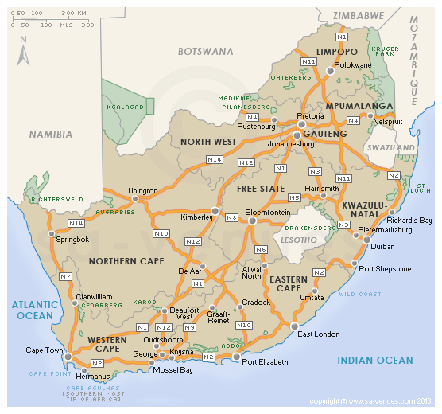

Kaynak: SANRAL

### Demiryolu

Ülkenin demiryolu ağı ise genel olarak maden sahaları ve limanlar arasında dökme maden ve mineral nakliyesi amacıyla kullanılmaktadır. Genel olarak Durban ve Richards Bay limanları ülkenin ana maden ihraç limanları olup, bu limanları ülkenin iç kısımları ile özellikle Gauteng, Limpopo, Northwest Eyaletleri ile bağlayan demiryolu hatları önemlidir. Ancak, demiryollarındaki ray ve kablo hırsızlığı nedeniyle demiryolu taşımacılığı sıkça aksamaktadır.

Demiryolu ile yük taşımacılığında başlıca kıymetli madenler, otomotiv, konteyner, kireç ve çimento, kömür, tahıllar, tarımsal yakıtlar, kimyasallar, gübre, krom ve manganez, granit ve diğer hafif imalat sektörü ürünleri gibi ülkenin temel ihraç ürünlerinin taşımacılığı gerçekleştirilmektedir.

Güney Afrika Cumhuriyeti, yük taşımacılığı konusunda gelişmiş bir demiryolu ağına sahiptir. Demiryolu yük taşımacılığı, kamu sermayeli Transnet Şirketi bünyesindeki Transnet Freight Rail Bölümü tarafından yürütülmektedir. Demiryolu taşımacılığına ilişkin genel politika belirleyici ve düzenleyici kurum ise Transnet’in de bağlı olduğu Kamu İktisadi Teşekkülleri Bakanlığı’dır.

Sahra-altı Afrika’daki diğer demiryolu ağları ile bağlantılı olan Güney Afrika Cumhuriyeti demiryolu yük taşımacılığı hattı 30.400 km’lik ray hattı/20.953 km’lik güzergâh uzunluğunu haiz olup ülkenin demiryolu ağı Afrika kıtasındaki toplam demiryolu hattının %80’ine tekabül etmektedir.

### Havayolu

Güney Afrika Cumhuriyeti havaalanı ağında 135 lisanslı, 19 askeri havaalanı, 1.300 civarında da lisanssız havaalanı bulunmaktadır. Yolcu kapasitesi itibariyle en önemli havaalanları ise:

- OR Tambo Uluslararası Havaalanı, Johannesburg, Gauteng

- Cape Town Uluslararası Havaalanı, Cape Town, Western Cape

- King Shaka Uluslararası Havaalanı, Durban, KwaZulu-Natal

- Bloemfontein Uluslararası Havaalanı, Bloemfontein, Free State

- Port Elizabeth Uluslararası Havaalanı, Port Elizabeth, Eastern Cape

- Upington Uluslararası Havaalanı, Upington, Northern Cape

- East London Havaalanı, East London, Eastern Cape

- George Havaalanı, George, Western Cape

- Kimberley Havaalanı, Kimberley, Northern Cape

Söz konusu havalimanlarının idaresi Güney Afrika Havaalanları Şirketi (Airports Company of South Africa) tarafından yürütülmektedir. Ülkenin ulusal havayolu şirketi ise Güney Afrika Havayolları’dır (South African Airways). Ancak, şirket, Güney Afrika Cumhuriyeti’nin borçluluğu yüksek ve kamu bütçesine yük getiren KİT’leri arasında bulunmakta olup mevcut durumda hisselerinin yarısı bir konsorsiyuma satılmıştır.

Ülkede mevcut durumda South African Airways’in çok sınırlı operasyonları olup FlySAfair, Lift, Mango, Airlin, Kulula, CemAir ve ComAir pazardaki diğer hakim oyunculardır.

## Önemli limanlar, lojistik merkezler, ticaret merkezleri,

Güney Afrika'nın ana ticari limanları yerel, bölgesel ve uluslararası ticareti desteklerken aynı zamanda deniz trafiğine hizmet ve malzeme de sağlamaktadır. Demiryolu ve karayolu lojistiğini ülke içine ve uluslararası alana taşıyan limanlar, Güney Afrika ve bölgedeki diğer Afrika ülkeleri ile dünyanın farklı bölgelerindeki ülkeler arasında ticareti mümkün kılan alanlardır. Bu yönüyle hem ülke hem de bölge ekonomisi ve ticareti için kritik rol oynayan Güney Afrika'nın ticari liman ağı, KwaZulu-Natal Eyaletindeki Richards Bay ve Durban limanlarından; Eastern Cape’teki East London, Ngqura (Coega) ve Port Elizabeth limanlarından; Western Cape'teki Mossel Bay, Cape Town ve Saldanha limanlarından ve Northern Cape’teki Port Nolloth’tan oluşmaktadır. Port Nolloth limanı, bir elmas şirketi olan De Beers Consolidated Diamond Mines'e kiralanmış olup ticari kargo taşınmamaktadır. İlave olarak Hükümet tarafından Northern Cape’teki Boegoebaai limanını özellikle yeşil hidrojen projeleri için bir hub haline getirmeye yönelik çalışmalar devam etmektedir.

Ülkede bulunan limanlar aynı zamanda uluslararası sularda lojistik faaliyeti yürüten gemilerin yakıt ikmali yaptığı önemli merkezlerdir.

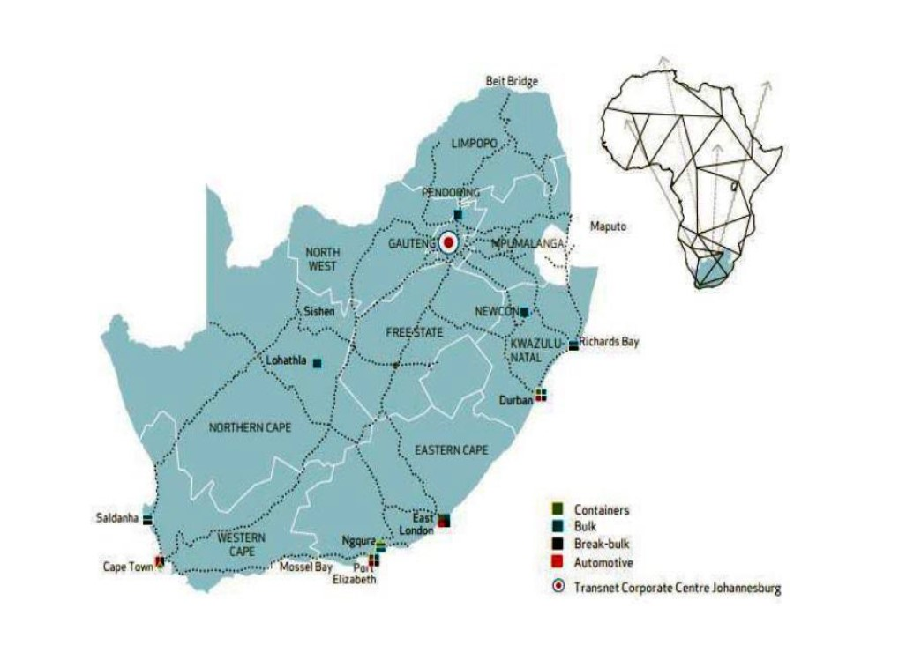

Dünyanın en büyük dökme kömür ihracat terminallerinden biri olan Richards Bay Limanı, kömür, talaş, çelik ve diğer dökme mallar da dahil olmak üzere Güney Afrika'nın toplam kuru dökme yükünün %50'sinden fazlasının lojistiğinin yapıldığı yerdir. Özellikle ülkenin Kuzey’inde bulunan KwaZulu-Natal, Gauteng ve Mpumalanga gibi eyaletlerden tarafından kullanılan Richards Bay Limanı, ülkenin ana kömür ihracat merkezidir.

Durban Limanı ise Sahra-altı Afrika’daki tüm limanlar arasında en fazla konteyner kapasitesine sahip limandır. İlave olarak kruvaziyer gemi trafiği lojistiğine de ev sahipliği yapan liman ayrıca dünyadaki en büyük şeker terminallerinden birine sahiptir.

KwaZulu-Natal Eyaleti, Güney Afrika'nın ikinci büyük denizcilik üretim merkezidir ve ülkenin en büyük tersanesini işleten SanDock Austral Tersanesi Durban'da bulunmaktadır. Ülkedeki tersanelerin %10'undan fazlası ise Western Cape Eyaleti’ndeki Port Elizabeth, Ngqura, East London, St. Francis ve Port Alfred bölgelerinde bulunmaktadır.

Ülkenin en önemli ticaret merkezleri; Johannesburg, Pretoria, Cape Town, Durban, Bloomfontein ve Port Elizabeth şehirleridir.

## Yerel lojistik firmalar (Dış ticaret taşımalarında büyük ölçekli taşıma yapan)

Güney Afrika Cumhuriyeti lojistik pazarı Dachser, DSV A/S (De Sammensluttede Vognmænd af Air and Sea), FPT Group (PTY) Ltd, Imperial Logistics (Pty) Ltd ve Savino Del Bene gibi 5 büyük şirket tarafından domine edilmektedir. CFR Freight South Africa (PTY) Ltd, CHEP South Africa, Barloworld, TRANSNET, FH Bertling Logistics (PTY) Ltd, Heneways Freight Services PTY Ltd, Kuehne + Nagel, Laser Group, LOGWIN, Megafreight Services (PTY) Ltd, Logan Freight Logistics, crossroads Distribution, IVS Container Services, Letaba Logistics, GMA Lojistics, Interlogix ve NATCO ise pazardaki diğer önemli oyunculardır.

Aşağıdaki grafikten de görüleceği üzere Pazar büyük oyuncular tarafından konsolide edilmekte olup oldukça rekabetçi bir yapıdadır.

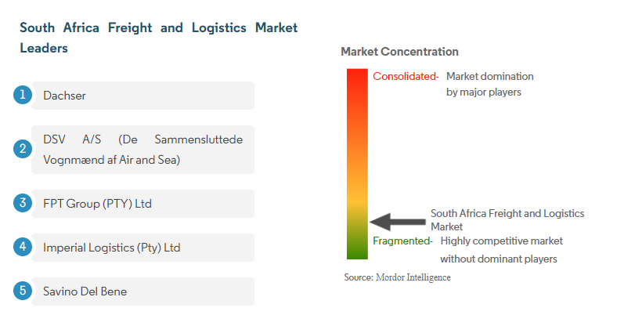

## Ülkede faaliyet gösteren Türk lojistik firmaları

Barsan Lojistik firması yetkilileri 2022 yılında Müşavirliğimizle temas kurarak Cape Town şehrinde bir şirket kurmak istediklerini beyan etmişlerdir. Müşavirliğimiz tarafından yerel düzeyde faaliyet gösteren danışmanlık firmalarının ve GAC Ticaret, Sanayi ve Rekabet Bakanlığı’ndaki ilgili birimlerin bilgileri kendileri ile paylaşılmıştır.

Bu çerçevede, Müşavirliğimizde bilgisi olan tek lojistik firmamız Cape Town’da şirketleşme faaliyetlerine başlayan Barsan Lojistik’tir.

# LPI Endeksi Sıralaması (2023 yılı ve 2018 yılı)

Dünya Bankası tarafından, gümrük uygulamaları, altyapı, uluslararası nakliyeler, lojistik yeterliliği, takip ve zamanındalık olarak 6 temel göstergenin ağırlıklı ortalamalarının alınarak ülkenin lojistik skorunun belirlendiği çalışmaya göre 2018 yılında Güney Afrika Cumhuriyeti, 5 üzerinden 3,38’lik skoruyla dünya geneline ilişkin sıralamada 160 ülke arasında 33’üncü sırada yer almıştır.

2023 yılında ise Güney Afrika Cumhuriyeti Lojistik Performans Endeksinde 3,7 puanla 139 ülke içerisinde 19. sırada yer almıştır. Aynı Endekste Türkiye’nin sıralaması ise 3,4 puanla 38’dir.

Endekste ilk 5’te; Singapore, Finland, Denmark, Germany, Netherlands yer alırken, son 5 sırada ise Libya, Aganistan, Somali, Kamerun, Haiti yer almaktadır.

Maritime Intelligence tarafından yapılan ve ülkemizden Mersin, Ambarlı ve Kocaeli limanlarının ilk 100’de yer aldığı araştırmaya göre Durban limanı, Dünya’nın en işlek limanları sıralamasında 81. Sıradadır. Çin’den ise 25 liman ilk 100 içerisinde yer almıştır.

# Önemli Ticari Rotalar (Ülke dış ticaretinde kullanılan ana taşımacılık güzergahları)

Güney Afrika Cumhuriyeti, Afrika Kıtasının güney uç bölgesini kaplayan ve Atlas Okyanusu ile Hint Okyanusunda uzun kıyıları bulunan üç tarafı denizle çevrili bir yarımada konumundadır.

GAC’a komşu ülkeler ve sınırları; Namibya (855 Km), Botsvana Cumhuriyeti (840 km), Zimbabwe (225 km), Mozambik Cumhuriyeti (491 km), Swaziland Krallığı (430 km), Lesoto (909 km). En uzun kara sınırları bulunan Lesoto, tamamen GAC toprakları tarafından çevrilidir.

Afrika Kıtası’ndaki diğer önemli limanlarise Mombasa/Kenya, Suez/Egypt, Durban/South Africa, Lagos/Nigeria, Dar-es-Salaam/Tanzania, Abidjan/Fildişi, Beira/Mozambik, Tanger Med/Fas ve Walwis Bay/Namibiya’dır.

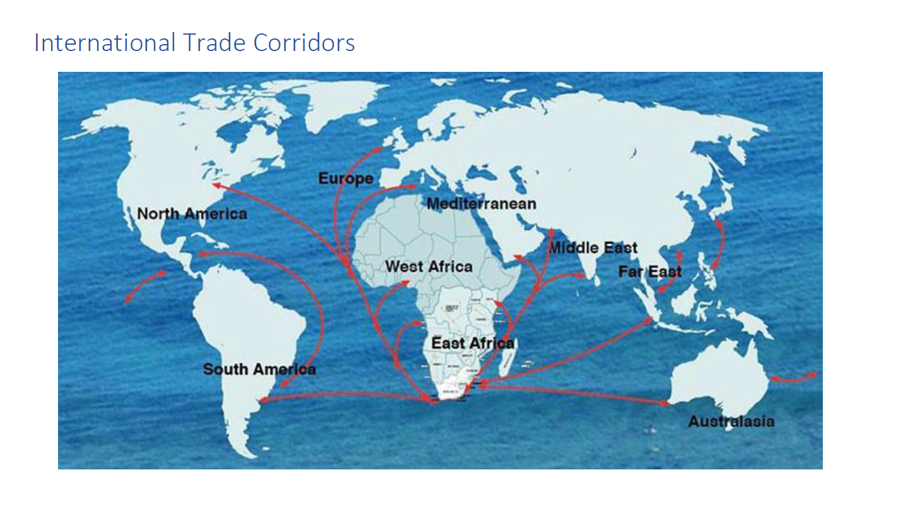

Ülkenin özellikle Güney Afrika Gümrük Birliği (SACU) ülkeleri Bostwana, Namibia, Lesotho, Eswatini ve Güney Afrika Kalkınma Topluluğu (SADC) üyesi 15 bölge ülke ile yoğun bir dış ticaret hacmi vardır.

Yine, Çin ülkenin hem ihracatında, hem de ithalatında ana dış ticaret paydaşı olarak en önemli uluslararası ticari rota konumundadır. ABD, Almanya, Avrupa Birliği ülkeleri, Hindistan, Nijerya ve Suudi Arabistan ülkenin dış ticaretinde ağırlığı olan diğer ülkelerdir.

Özellikle Mozambikteki Maputo ve Beira limanlarının son yıllarda uluslararası ticaret firmaları tarafından GAC limanlarındaki altyapı sorunları nedeniyle Durban gibi önemli limanlara tercih edilmeye başlandığı gözlenmektedir.

# Ülke ile Türkiye Arasındaki Taşıma Ücretleri (Kullanılan tüm taşıma modlarına ilişkin kg başı ücretlendirme)

Ülkemiz ile Güney Afrika Cumhuriyeti arasındaki mesafe yaklaşık 9.500 km civarında olup deniz yolu ile taşıma süreleri 32-37 günü bulmaktadır.

Güney Afrika Cumhuriyeti’ne yönelik Türkiye’den doğrudan veya daha az limana uğrak yapan bir hat olmaması taşıma sürelerinin uzun olması­nın en önemli nedeni olarak ülkemizin ihracatta süre dezavantajı yaşamasına neden olmaktadır.

Ülkemiz ile GAC arasındaki İhracatın %92’si denizyolu ile taşınmaktadır. İstanbul/Kocaeli/Mersin-Durban arası 20 lik konteynır için navlun ücreti 600 USD iken aynı güzergahlarda 40’lık konteynır fiyatları 1200-1250 USD seviyelerindedir.

Güney Afrika Cumhuriyeti’ne ihracatımızın birim fiyatı 1 dolar olup, ortalama bir konteynerde 20 ton ürün taşındığı varsayıldığında navlunun konteyner başına ihracattaki payı %13’tür.

Ülkeye yönelik ihracatımızda havayolunun payı ise yaklaşık %4,5 olup, havayoluyla ihracatın kg değeri 1 dolardır. Ülkeye yönelik havayolu taşıma ücreti ise kg başına 3,5-4 dolardır.

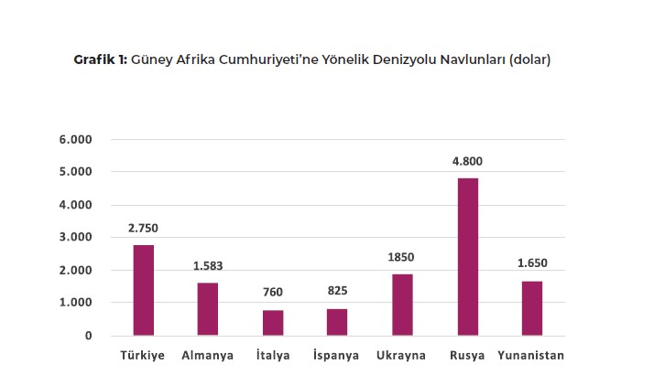

Ülkemizden Güney Afrika’ya transit süre 16 gün civarındayken doğrudan hat olmaması ve konteyner hatlarının bir limana uğrak yapması nedeniyle mevcut taşıma süreleri İstanbul/Kocaeli/Mersin-Durban arası 32-37 günü bulmakta ve bu durum ihracatımızı olumsuz etkilemektedir.

# Dış Ticaret Taşımalarında Lojistik Sorunlar (yüksek navlun fiyatları, vize sorunu, frekans az olması vb.)

Güney Afrika Cumhuriyeti’nde mevcut durumda dış ticareti en olumsuz etkileyen sektörlerin başında lojistik sektörü gelmektedir. Ülkenin hem liman altyapısı, hem de demiryolu altyapısı günümüz ihtiyaçlarını karşılamaktan çok uzaktır. Ülkenin en önemli limanı olan Durban limanında kapasite artırmaya ve altyapıyı iyileştirmeye yönelik çalışmalar başlamıştır. Ancak ihale süreçlerinin uzunluğu ve bürokratik sorunlar sebebiyle bu çalışmalar arzu edilen hızda ilerlememektedir.

İlave olarak demiryollarındaki hırsızlık ve vandalism temelli altyapı sorunları nedeniyle ülkenin özellikle maden ihracatı çok olumsuz etkilenmektedir.

Karayolu taşımacılığı mevcut durumda en yaygın kullanılan taşıma şeklidir. Ancak sektördeki de yaygın grevler, iş bırakmalar ve güvenlik sorunu karayolu taşımacılığının da kapasite altı çalışmasına sebep olmaktadır.

# 8- Müşavirlik Değerlendirmesi (Lojistiğin ülke ile ikili/transit ticaretimize etkisi, yaşanan lojistik sorunların çözülmesine ilişkin öneriler vb.)

Güney Afrika Lojistik Pazarı büyüklüğünün 2023 yılında 21,53 milyar USD’ye ulaşması ve %6,01'lik bir Bileşik Büyüme Oranı ile 2029 yılına kadar 30 milyar USD’yi aşması beklenmektedir.

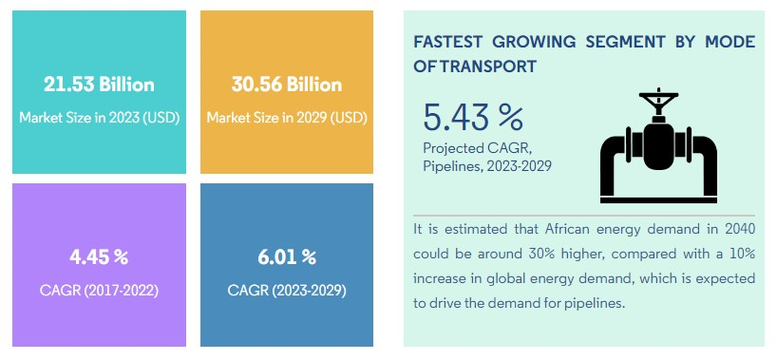

Sahra-Altı Afrika'nın en gelişmiş altyapısına ve ekonomisine sahip ülkesi olarak GAC taşımacılık sektörü, ülkenin küresel pazardaki rekabet gücüne en önemli katkıları sağlayan sektörlerden biridir. Kıta genelinde altyapı gelişiminin durumunu gösteren Afrika Altyapı Geliştirme Endeksi'nde (AIDI) 2020 yılında 79,34 puanla dördüncü sırada yer alan GAC’ın 2020 yılındaki lojistik maliyetleri 32,9 milyar USD olarak gerçekleşirken aynı yıl Afrika'daki toplam lojistik maliyeti ise 344,2 milyar USD olmuştur.

Güney Afrika Nakliye ve Lojistik Pazarında, Lojistik fonksiyonuna göre en büyük payı karayolu nakliye taşımacılığı oluşturmaktadır. Ülkede en çok tercih edilen taşıma şekli olarak karayolu taşımaclığı, toplam yük taşımacılığının %63’ünü oluşturmakta olup e-ticaret sektörünün genişlemesi ile karayolu taşımacılığının lojistik sektöründeki ağırlığının daha da artması beklenmektedir.

Lojistik sektöründe genel olarak gözlenen ise hem nakliye hem de depolama bileşenlerinin sektörden aldığı payın zaman içerisinde artıyor olmasıdır.

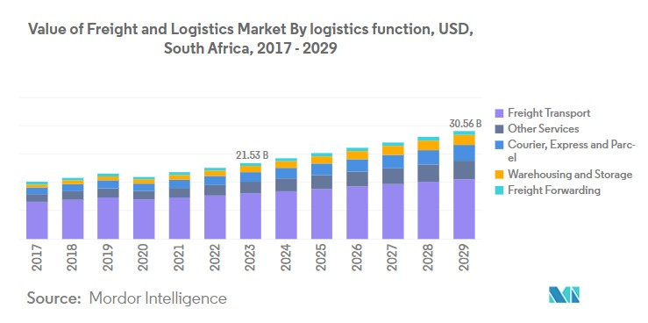

Ancak depolama sektörünün genel olarak lojistik sektöründen aldığı payın yıllar itibarıyla daha hızlı arttığı gözlenmektedir ve depolama faaliyeti sektör içerisinde en hızlı büyüyen alt grup olarak dikkat çekmektedir. Depolama talebinin ana itici gücü olan Güney Afrika e-ticaret sektörü 2022'de 8,46 milyar USD gelir ile dünyanın e-ticarette en büyük 41'inci pazarı olmuştur.

Güney Afrika’da e-ticaret operasyonlarının genişlemesi ile lojistik sektörünün ekonomiye olan katkısı daha da artacak görünüyor. Araştırmalar, ülkede 2022 yılında 27 milyon olan e-ticaret kullanıcı sayısının 2027'de 37 milyona ulaşacağına işaret etmektedir.

Bölgedeki diğer rakip ülkelere kıyasla ülkemizden denizyolu navlun fiyatlarının yüksek olması, ülkemiz ürünlerinin Güney Afrika pazarındaki rekabet gücünü olumsuz etkilemektedir. Ancak, Ülkemizin hava kargo taşımacılığındaki güçlü altyapısı sayesinde hava kargo navlunları bölgedeki diğer ülkelere göre daha düşüktür.

Bu kapsamda, Güney Afrika’ya denizyolu taşıma sürelerinin 20-25 güne düşürülmesine yönelik olarak Türk firmaları tarafından yapılacak çalışmaların desteklenmesine, konteyner navlun maliyetlerinin Akdeniz çanağında yer alan diğer ülkelerle aynı seviyelere çekilmesine, hava kargo navlun maliyetlerindeki avantajdan yararlanarak ülkeye yönelik ihracatta havayolu taşımacılığının payının artırılmasına, Güney Afrika Cumhuriyeti’nde kurulacak lojistik dağıtım ağı ile ülkeye yönelik mal ve hizmet ihracatının etkinleştirilmesine yönelik çalışmalar yapılmasının faydalı olacağı değerlendirilmektedir.

**Kaynaklar:**

<https://lpi.worldbank.org/international/global>

https://www.mordorintelligence.com/industry-reports/south-africa-freight-and-logistics-market